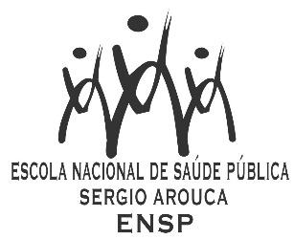

D E C L A R A Ç Ã O

Declaro, para os devidos fins, que Ana Paula dos Santos Lima (FAINOR) e Luciana Araújo dos Reis (FAINOR) participaram como membros efetivos, Luiz Carlos Fadel de Vasconcellos (ENSP/FIOCRUZ) como orientador principal e Elizabeth Costa Dias (UFMG) como segunda orientadora, Gefter Thiago Batista Correa (FAINOR) e Regina Maria de Carvalho Erthal (ENSP/FIOCRUZ) como suplentes, da Comissão Examinadora de defesa pública da dissertação de Mestrado Profissional em Saúde Pública intitulada "ELABORAÇÃO DE UM PROJETO PEDAGÓGICO PARA QUALIFICAÇÃO DOS AGENTES COMUNITÁRIOS DE SAÚDE EM VIGILÂNCIA À SAÚDE DO TRABALHADOR: A CONSTRUÇÃO COMPARTILHADA COM OS PRÓPRIOS SUJEITOS", de Jamilly Gusmão Coelho, realizada na Faculdade Independente do Nordeste, em 11 de abril de 2016.
Rio de Janeiro, 11 de abril de 2016.

Maria Cecilia Gomes Barreira
Chefe do Serviço de Gestão Acadêmica da ENSP
Analista de Gestão em Saúde
Matrícula SIAPE 0463017

/rn

